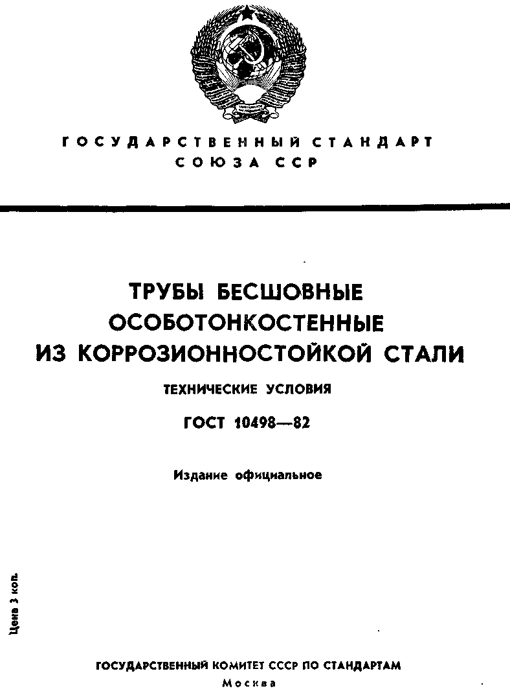
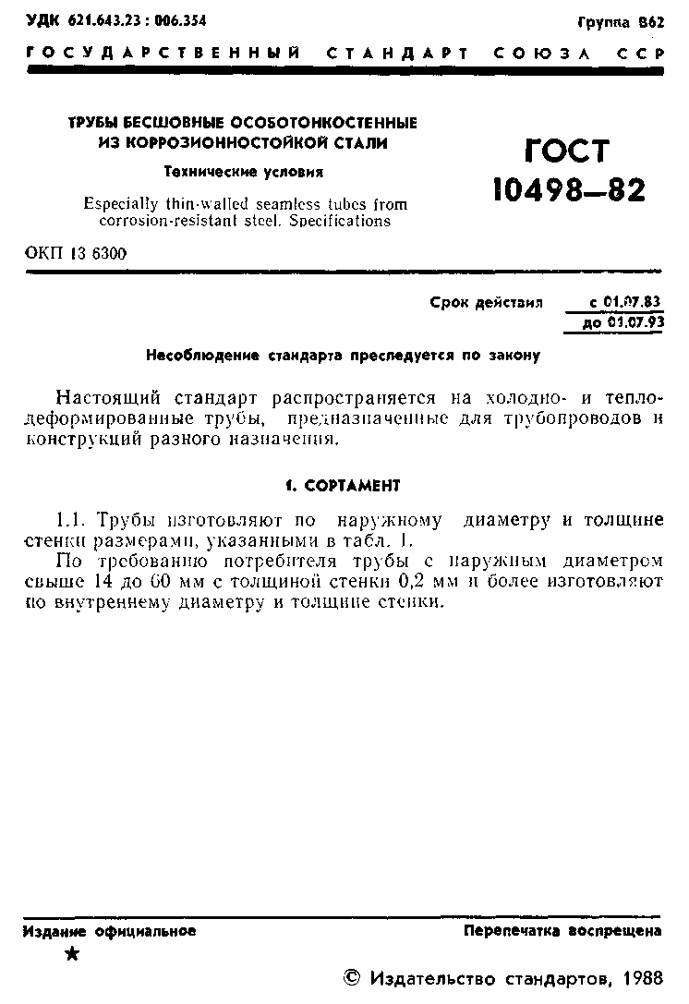
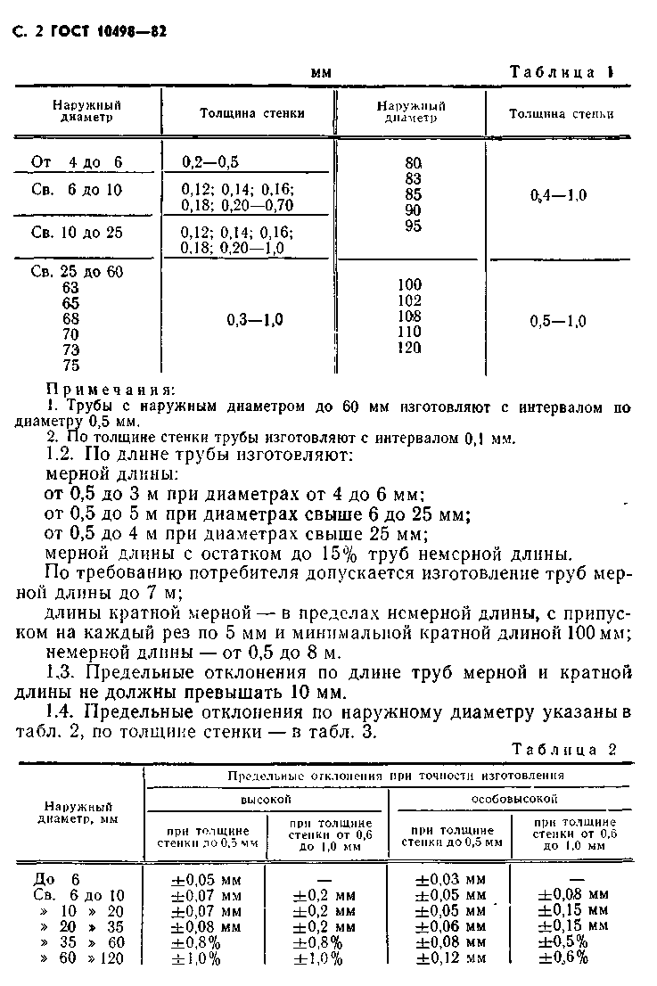
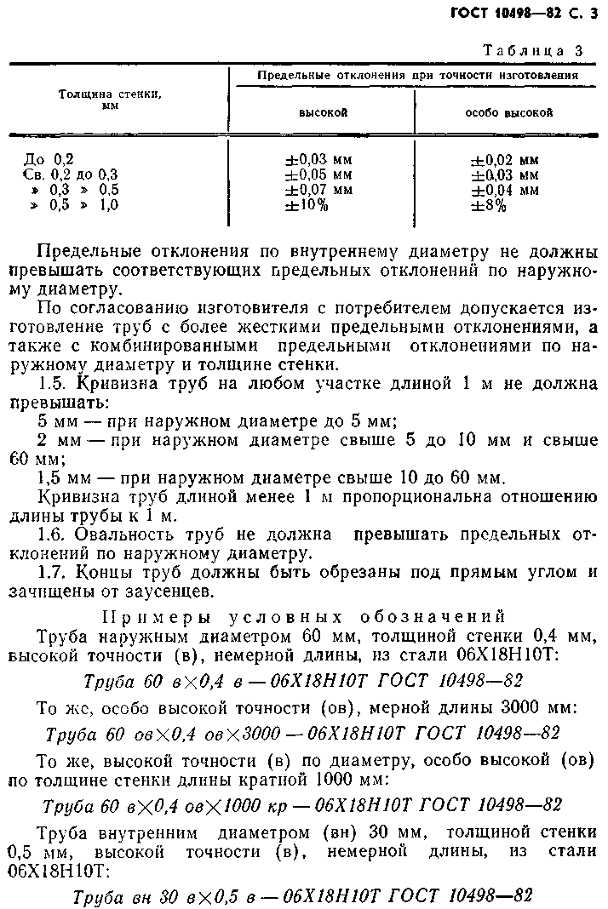
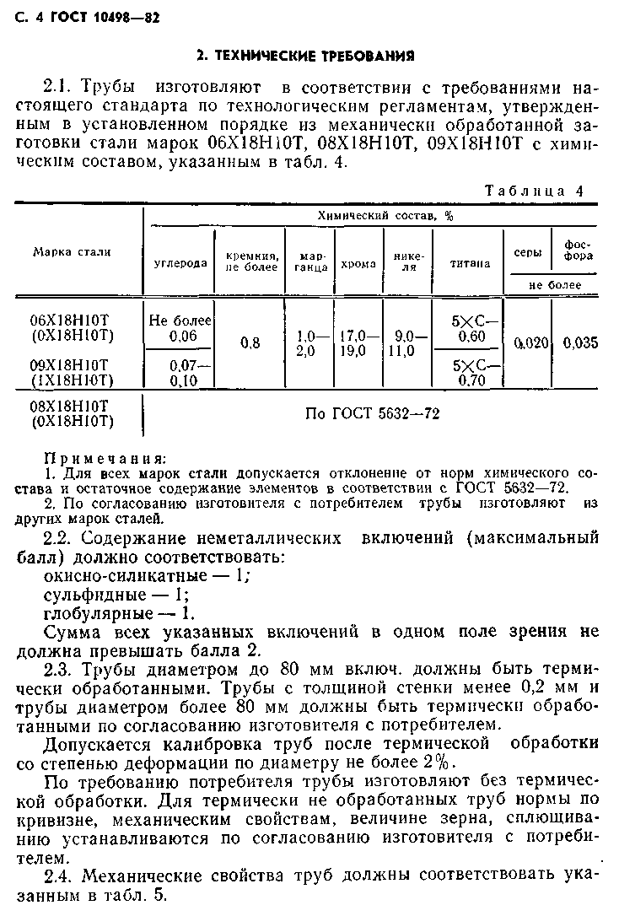
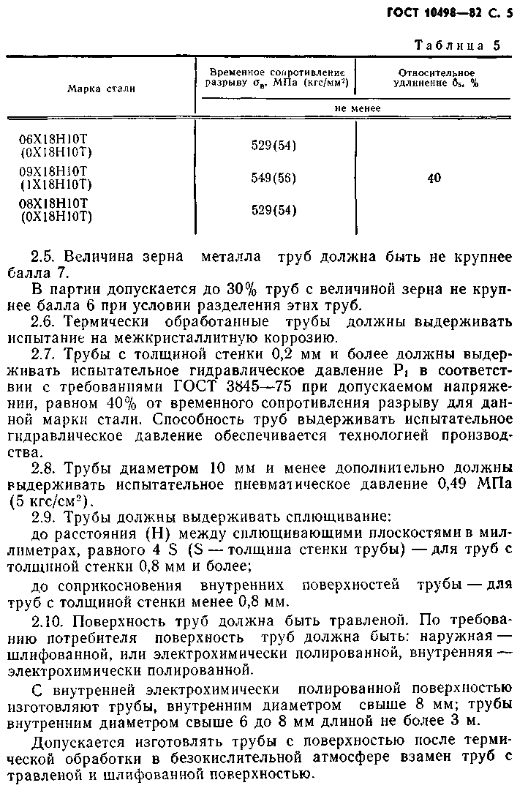
С. 6 ГОСТ 10498—82
По согласованию изготовителя с потребителем допускается изготовлять трубы с поверхностью после термической обработки в безокислительной атмосфере взамен труб с электрохимически полированной поверхностью.
2.11. Наружная и внутренняя поверхности труб должны быть
без трещин, плен, рванин, раковин, волосовин, закатов, вмятин,
прижогов, травильной сыпи. Допускается местная зачистка ука
занных дефектов и сплошная шлифовка при условии, что толщи
на стенки труб не будет выходить за минусовые предельные от
клонения.
Места зачистки дефектов должны соответствовать чистоте остальной поверхности труб.
2.12. На наружной и внутренней поверхностях допускаются
риски и царапины глубиной до 0,015 мм, мелкие пологие вмятины
глубиной до 0,02 мм, местная сетка, являющаяся результатом не
равномерной травимости металла, кольцевые следы от расточки
заготовки, шероховатость, при условии что глубина их при зачист
ке не выводит размеры труб за минусовые предельные отклоне
ния.
На наружной поверхности допускаются поперечные риски от шлифовки.
Поверхность труб может быть матовой и с цветами побежалости.
2.13. Качество наружной и внутренней поверхности должно
соответствовать образцам, согласованным между изготовителем и
потребителем.
3. ПРАВИЛА ПРИЕМКИ
3.1. Трубы принимают партиями. Партия должна состоять из
труб одного размера, одной марки, одного вида термообработки
н сопровождаться одним документом о качестве в соответствии
с ГОСТ 10692—80 с дополнением — химический состав в соответ
ствии с документом о качестве заготовки.
Количество труб в партии не более 300 шт.
- Проверке наружной поверхности,- внутренней поверхности
для труб внутренним диаметром 8,2 мм и более, размеров и испы
танию гидравлическим давлением подвергают каждую трубу.
- Для контроля качества отбирают трубы от партии, но не
менее трех, в количестве:
10% — на межкристаллитную коррозию, величину зерна, сплющивание, контроль пневматическим давлением;
3% — на растяжение, для осмотра внутренней поверхности труб внутренним диаметром менее 8,2 мм, на содержание неметалли-
